Crear un programa que lea as cualificacións dun alumno en 10 asignaturas, as almacene nun array ou vector. Lendo o array calcular a media das notas, a maior e a menor.

- Codificar o método en java ou pseint.
import java.util.Scanner;

public class Tarefa2 {
public static void main(String[] args) {
Scanner sc = new Scanner(System.in);
double notas[] = new double[10];
double sumanotas = 0;
double media_mayor = 0;
double media_menor = 10;
System.out.println("Introduce las notas de las 10 asignaturas."); 1
for (int j = 0; j < notas.length; j++) {
System.out.print("Nota " + (j + 1) + ":");
notas[j] = sc.nextDouble();
}
for (int i = 0; i < notas.length; i++) {
if (notas[i] > media_mayor) {
media_mayor = notas[i];
} else if (notas[i] < media_menor) {
media_menor = notas[i];
}
sumanotas += notas[i];
}
sc.close();
System.out.println("Media: " + sumanotas / notas.length);
System.out.println("Media mayor: " + media_mayor);
System.out.println("Media menor: " + media_menor);
}
}

- Realiza o grafo de fluxo.

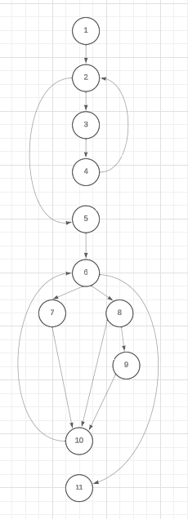

- Calcula a complexidade ciclomática.
1. Num. Aristas – Num. Vértices + 2 = 14 – 11 + 2 = 3 + 2
2. Núm. Decisiones + 1 = 4 + 1 = 5
3. Núm zonas cerradas + 1 = 4 + 1 = 5

- Obter os casos de proba.
1,2,5,6,11
1,2,5,6,7,10, 6, 11
1,2,5,6, 8, 9, 10, 6, 11
1,2,5,6,8,10,6,11
1,2,3,4,2,5,6,11

